2013年上半年（第37次）全国计算机等级考试报考流程

第一步：网上报名
学生按照指定的时间（开始报名时间：2012年11月26日—截止报名时间：2012年12月9日24：00），访问鉴定考试中心网站：http://ks.lnc.edu.cn（在线报名）或http://jdks.lnc.edu.cn进行报名。

网上报名方法：
- 考生登录http://jdks.lnc.edu.cn鉴定考试报名系统，每个学生以自己的身份证号登陆进去，密码默认为身份证号后6位。
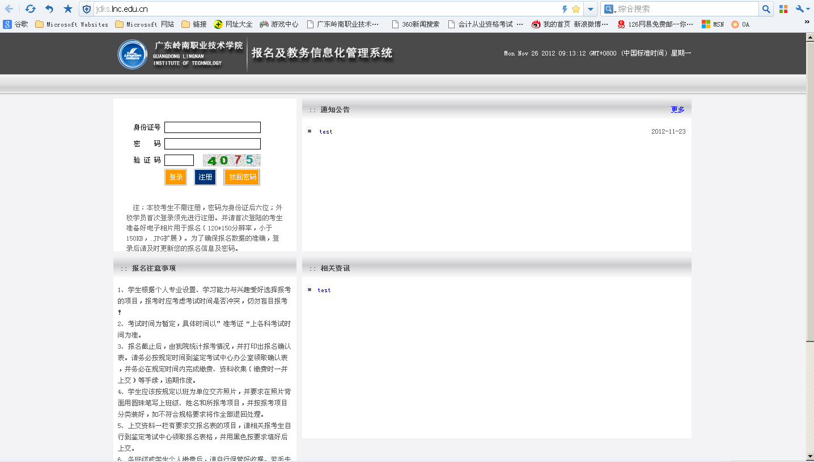

2、首次登录后，请完善自己的个人信息并上传相片，相片将为考试合格后证书相片，请按照要求上传免冠大一寸白底彩照（正规相馆电子相），电子相不得超过150KB，否则无法显示。填写完详细个人信息后按“保存”退出，进入个人报名系统。
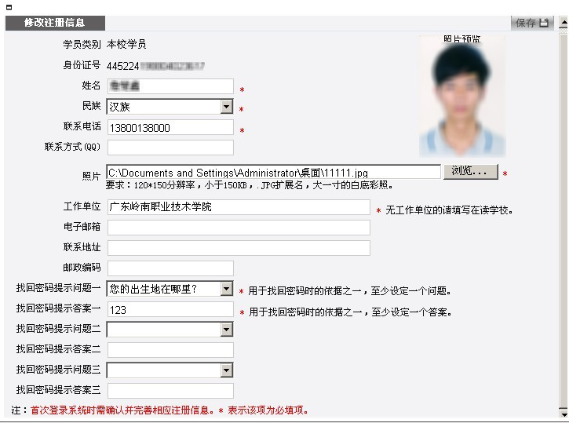

3、点击“项目等级报名”，在“项目种类”中选择“全国计算机等级考试”，然后按“检索”显示出各等级的报名项目。
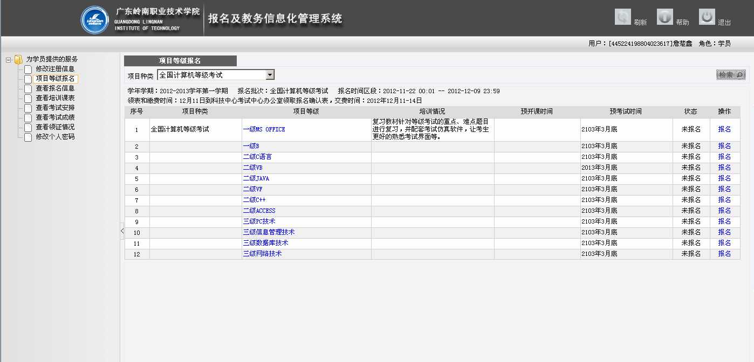

4、选择所要报考的项目，点击“报名”，系统自动弹出报名项目提示框，选择所要报名具体项目，按“提交”完成预报名。
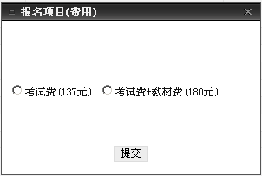

5、报考成功后，于“查看报名信息”栏目可看到“状态”为已报名。
